Краткосрочный проект в средней группе:

**«Посуда для Федоры»**

Воспитатели: Боброва Ольга Петровна

Рябцева Юлия Александровна

**Цель:** обогатить и обобщить знания детей по теме «Посуда».

**Задачи:**

* расширять запас слов по теме «Посуда»;
* обогатить и уточнить представления об истории возникновения посуды;
* совершенствовать умение сравнивать и выделять нарядную посуду (цвет, узор);
* развивать творческие способности, эстетическое восприятие**.**

**Результат (продукт) проекта:** Создание «Чудо-дерева», изготовление дидактических игр («Собери осколки», «Тактильные кастрюльки» «Такая разная посуда»).Этапы реализации проекта:

**1-й этап: подготовительный:**

* Подбор методической литературы по данной теме;
* Подбор настольно-печатных и дидактических игр;
* Подбор художественной литературы (рассказы и стихотворения о посуде; загадки и пословицы на данную тему;
* Подбор аудиозаписей по данной теме.

**2-й этап: основной**

Мероприятия по работе с детьми:

* чтение художественной литературы,
* просмотр м\ф,
* беседы,
* занятия,
* наблюдения,
* рисование,
* аппликация,
* дидактические игры

**3-й этап: заключительный**

Участники: дети, воспитатели, родители.

|  |  |  |  |  |  |
| --- | --- | --- | --- | --- | --- |
| Число, день недели | Этап | НОД | Образовательная деятельность в режимных моментах | Организация самостоятельной деятельности | Взаимодействие с родителями и социальными партнерами |
| 17.03-22.03 | 1. подгот. | • Подбор методической литературы по данной теме;  • Подбор настольно-печатных и дидактических игр;  • Подбор художественной литературы (рассказы и стихотворения о посуде; загадки и пословицы на данную тему;  • Подбор аудиозаписей по данной теме | | | |
| 2. 24.03 | Основной | **Познание.** Тема «Какая бывает посуда» (приложение 1) | Пальчиковые игры: «Вот тарелка для Федоры».  Дыхат. игра: «Подуй на чай». Чтение художественной литературы «Федорино горе» | Дидактические игры «Мамины помощники», «Собери осколки», сюжетно-ролевая игра «Магазин посуды». (приложение2) | Рекомендация для родителей по приобщению детей к совместному мытью посуды. |
| 25.03 | **Коммуникация: Тема** «Посуда для Федоры». | Пальчиковая гимнастика «Помощники», изготовление дидактической игры: «Такая разная посуда».(приложение 3, фото1) Разгадывание загадок по данной теме. (Приложение 4) | Дидактическая игра «Найди похожую посуду». Предложить пластилин для самостоятельной лепки «Миски для медвежат» |  |
| 26.03 | **Художественное творчество: Лепка** «Тарелочки для бабушки Федоры**»**  (Приложение 5, фото) | Подвижная игра: «Посуда». Дидактическая игра «Чудесный мешочек». Чтение стихов на данную тему.  Труд: моем посуду в кукольном уголке. | Раскраски для детей на тему «Посуды». Сюжетно-ролевая игра «Магазин посуды». | Предложить организовать экскурсию в магазин посуды. |
| 27.03 | **Художественное творчество: рисование** «Посуда для кукол» | Пальчиковая гимнастика «Посудка». Чтение рус. Нар. Сказки «Жихарка». Разучивание песни «Мамины помощницы» | Сюжетно-ролевая игра: «Семья», |  |
| 28.03 |  | **Художественное творчество: аппликация** «тарелочки (папье-маше)  (приложение6) | Труд: сервировка стола перед обедом. Чтение пословиц и поговорок про посуду.  Совместное изготовление дидактической игры «Тактильные кастрюльки»  (приложение 3,фото2) | Сюжетно-ролевая игра: «Чаепитие у Куклы Кати» (сюжет).  Предложить трафареты для самостоятельного рисования кухонной посуды |  |
|  |  | Выставка детских работ (приложение 7) | | | |

**Итоги проекта:** В процессе бесед, чтении стихов и сказок расширили знания и представления детей о посуде. Раскрыли возможности и творческие способности детей через разнообразные виды деятельности.

Приложение 1

**Образовательная область «Познание»**

**Тема*: «Какая бывает посуда»***

**Цель:** формировать представление о предметах материальной культуры – посуда, умение устанавливать причинно-следственные связи между материалами и назначением посуды

Воспитатель: дети, у меня для вас сюрприз! Посмотрите, что я принесла.

Это волшебный сундучок. А живут в нём загадки.

Садитесь все на свои стульчики, слушайте их внимательно и постарайтесь отгадать.

1.Чайника подружка, имеет два ушка,

Варит кашу, суп для Юли,

А зовут её…

Дети: кастрюля.

(Воспитатель достаёт из волшебного сундучка картинку-отгадку и выставляет её на доске).

2.На плите – кастрюль начальник.

Толстый, длинноносый…

Дети: чайник.

(Воспитатель достаёт из сундучка картинку-отгадку с изображением чайника и тоже выставляет её на доске).

3.Суп, салат, пюре и гренки

Подают всегда…

Дети: в тарелке.

(Воспитатель достаёт из сундучка соответствующую картинку-отгадку и помещает её вместе с остальными на доске).

Воспитатель: молодцы, ребята. Все загадки отгадали правильно. Кастрюля,

чайник, тарелка,- что это? Каким, одним словом можно назвать все эти предметы?

Дети: это посуда.

Воспитатель: перечислите, какую посуду вы ещё знаете.

Дети: сковорода, ковш, кофейник, половник, чашка, блюдце, сахарница.

Ребята, в сундучке записка . Послушайте.

Я Федорушку прощаю,

Сладким чаем угощаю,

Всех вас в гости приглашаю.

(Самовар-Самоварыч).

- Из какой сказки к нам пришло такое необычное приглашение? («Федорино горе»).

- Давайте отправимся в гости к бабушке Федоре.

- Ребята, посмотрите какой беспорядок вокруг.

Воспитатель:

Снова горе у Федоры,

Не пошел ей впрок урок.

Чистоты, порядка нету,

Снова здесь опять переполох.

Разбежалась вся посуда,

Нет тарелок, а еда:

Фрукты, овощи, продукты,

Разбежались кто куда!

Давайте поднимем то, что разбросано. Возьмите каждый по одному предмету посуды и поставьте на полку, назвав его.

***Игра «Чего не стало?»***

Посмотрите на посудную полку. Назовите, дети, что на полке стоит?

Ответы детей: На полке стоит чайник (тарелка, кастрюля, чашка, сковорода, сахарница, ковшик).

- Запомните, а теперь закройте глаза. Я уберу один из предметов посуды, а вы, открыв глаза, назовёте, чего не стало.

Ответы детей: Не стало тарелки, сковороды.

А знаете ли вы, дети, из каких материалов изготавливают посуду?

Дети: из пластмассы, из металла, из дерева, стекла, из глины.

Воспитатель: Правильно ответили, молодцы. Посуда сделана из разных материалов.

А теперь вставайте в круг и поиграем все вместе в игру с мячом

***«Угадай, из чего сделано?»***

Кастрюля из металла какая?

Дети: металлическая.

Воспитатель: бокал из стекла какой?

Дети: стеклянный.

Воспитатель: ложка из дерева какая?

Дети: деревянная.

Воспитатель: кувшин из глины какой?

Дети: глиняный.

Воспитатель: поднос из пластмассы какой?

Дети: пластмассовый.

Воспитатель: половник из металла какой?

Дети: металлический.

Воспитатель: вазочка из стекла какая?

Дети: стеклянная.

Воспитатель: хлебница из дерева какая?

Дети: деревянная.

Воспитатель: горшочек из глины какой?

Дети: глиняный.

Воспитатель: тарелка из пластмассы какая?

Дети: пластмассовая.

Воспитатель: салатница из стекла какая?

Дети: стеклянная.

***Пальчиковая игра «Вот тарелка для Федоры»***

Вот тарелка для Федоры – Большой круг правой рукой.

Жёлтое колечко. Маленький круг правой рукой.

Для котлет и для пюре, Загибать пальцы, начиная

Для блинов и гречки.с большого.

- Ребята, Федора посуду не жалела, не мыла, била. Вот посуда и убежала от нее. Посмотрите внимательно на картинку и дорисуйте недостающую часть посуды. Расскажите, какие предметы посуды убежали от нее, и без какой части они остались.

(Дети рассматривают рисунок, дорисовывают недостающую деталь и называют)

Ответы детей:

От Федоры убежал чайник. Чайник без крышки.

От Федоры убежала чашка. Чашка без ручки… и т.д.

- Как много хорошего вы сегодня сделали: посуду на полку поставили. А что ещё? (ответы детей)

Появляется Федора

Ах, вы чистые сиротки мой,

Утюги и сковородки мои!

Их почистили песочком,

Окатили кипяточком.

И вы будете опять,

Словно солнышко сиять!

Федора: Да у меня гости. Здравствуйте, ребята! Я смотрю, вы все прибрали. Вы так мне помогли. Спасибо вам!

Федора: А знаете, что я вам хочу пообещать?

Буду всем я помогать,

Чисто мыть посуду,

А поставить все на место

Я не позабуду!

Воспитатель: Поверим тебе, бабушка Федора. Спасибо тебе за чай. А нам пора возвращаться

Приложение 2

**Сюжетно – ролевая игра «Магазин посуды»**

***Цель***: Закрепление названий предметов чайной и столовой посуды, её назначение. Воспитание культуры поведения в общественных местах. Развитие творческих способностей детей. Развивать умение играть роль продавца, покупателя, шофёра, грузчика.

***Материалы и оборудование***: предметы посуды, полочки, прилавок, счёты, упаковочный материал, машина, заправочная станция.

**1**. Мотивация. У куклы Кати новоселье. Кукла пригласила гостей, но посуды у неё пока нет. Посуду нужно купить в магазине.

**2**. Распределение ролей. Нужен продавец, шофёр, грузчик и остальные дети – покупатели.

**3**. Кукла Катя даёт поручение (ребёнок играет роль куклы Кати),сходить в магазин за посудой для приготовления угощения одному ребёнку, другого просит купить чайную посуду.

Дети отправляются в магазин за посудой. В магазин шофёр на машине привёз в коробках посуду. Грузчик разгружает коробки. Продавец расставляет посуду на полки. Покупатели покупают посуду. Продавец вежливо общается с покупателями. Упаковывает чайную посуду одному покупателю, другому столовую посуду. А третьему кухонную. Дети уходят. Кукла Катя благодарит детей за покупки, распаковывает посуду, дети принимаются за работу. Готовят праздничный обед. Встречают гостей, угощают. Показывают концерт. Читают знакомые стихи . Новоселье заканчивается. Гости собираются уходить, благодарят куклу Катю за угощение. Кукла Катя их вежливо провожает.

**Рефлексия.**

- Дети в какую игру мы сегодня играли?

- В какой посуде и что вы готовили?

- Чем вы наливали суп, компот?

- Какой ложкой вы кормили кукол супом, размешивали сахар?

- Какой ложкой вы угощали кукол тортом?

- Понравилась ли вам игра?

Приложение 3

Фото 1 Фото 2

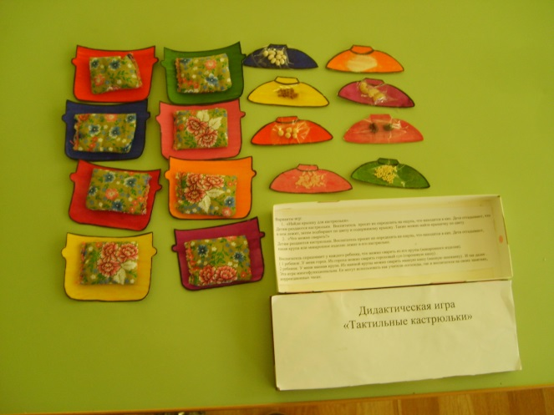 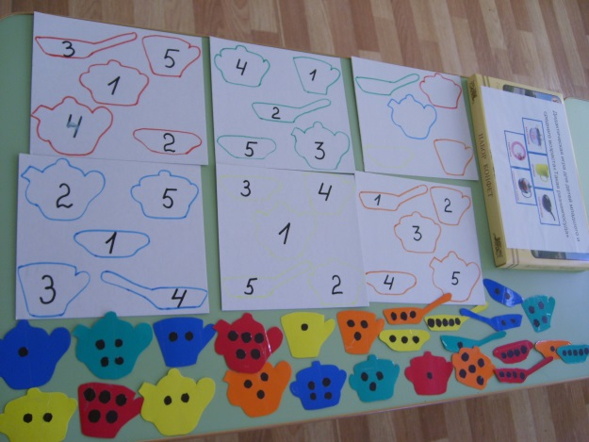

Приложение 4

**Загадки про посуду.**

1. Скажите, как назвать ее: все в дырках зубы у нее,

Но редьку, хрен, морковку она перетирает ловко.

2. Пузатый, носатый на печке сопел.

Потом вдруг нечаянно песню запел (Чайник)

Он пыхтит, как паровоз, важно кверху держит нос.

Пошумит, остепенится — пригласит чайку напиться.

3. Стоит толстячок, подбоченивши бочок,

Шипит и кипит, всем чай пить велит. (Самовар)

4. Из меня посуду тонкую, Нежно-белую и звонкую

Обжигают с древних пор. Называюсь я … (Фарфор)

5. Я пыхчу, пыхчу, Больше греться не хочу.

Крышка громко зазвенела: «Пейте чай, вода вскипела!» (Чайник)

6. Носит воду Хозяину в угоду;

При нем живет, Пока не упадет. (Чашка)

7. Неприступная на вид, Подбоченившись стоит,

А внутри-то, посмотри Угощение внутри! (Сахарница)

8. Я горячее храню, Я холодное храню,

Я и печь, и холодильник Вам в походе заменю. (Термос)

9. Если я пуста бываю, Про себя не забываю,

Но когда несу еду, Мимо рта я не пройду. (Ложка)

10. Новая посуда, А вся в дырках. (Решето)

11. Она бывает глубока. Она бывает мелка.

Однако, это не река. (Тарелка)

12. Чайника подружка Имеет два ушка,

Варит кашу, суп для Юли. И зовут её… (Кастрюлей )

13. Всех кормлю с охотой я, А сама безротая. (Ложка)

14. Если хорошо заточен, Все легко он режет очень –

Хлеб, картошку, свеклу, мясо, Рыбу, яблоки и масло. (Нож )

Приложение 5, 6

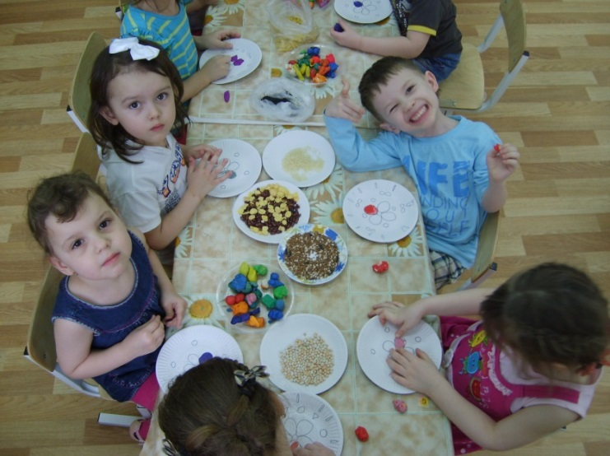 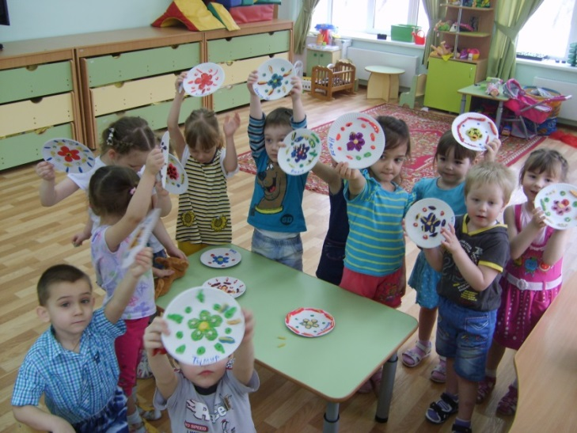

Изготовление «Тарелочек для бабушки Федоры».

